|  |
| --- |
| **Università degli Studi di Salerno Corso di Ingegneria del Software** |

**MusicParadise  
Test Plan  
Versione 0.1**

**LOGO PROGETTO**



Data: 22/12/2017

**Coordinatore del progetto:**

|  |  |
| --- | --- |
| Nome | Matricola |
|  |  |
|  |  |

**Partecipanti:**

|  |  |
| --- | --- |
| Nome | Matricola |
| **Antonio Spera** | 0512103538 |
| **Alessandro De Riso** | 0512103802 |
| **Domenico Pannone** | 0512103730 |
| **Vincenzo Pandolfo** | 0512103694 |
|  |  |
|  |  |

|  |  |
| --- | --- |
| **Scritto da:** |  |

**Revision History**

|  |  |  |  |
| --- | --- | --- | --- |
| Data | Versione | Descrizione | Autore |
| 15/01/2018 | 0.1 | Prima stesura test unit, aggiunta casi di test : “OrdineBean, GestoreOrdini, ClienteBean, IndirizziBean, CartaBean”, CarrelloBean. | Alessandro De Riso |

Sommario

2 introduzione 4

3 riferimenti e relazioni 4

3.1 Relazioni con il rad 4

3.2 relazioni con l’sdd 4

3.3 relazioni con l’odd 4

4 panoramica del sistema 4

5 funzionalita’ testate e non testate 5

6 pass/fail criteria 5

7 approci 5

7.1 test delle unita’ 5

7.2 test di integrazione 6

7.3 testing di sistema 6

8 sospensione e ripristino 6

8.1 criteri di sospensione 6

8.2 criteri di ripristino 6

9 test case 7

9.1 login 7

9.2 acquisto 8

9.2.1 INSERISCI CARTA DI CREDITO 8

9.2.2 INSERISCI INDIRIZZO DI SPEDIZIONE 9

9.3 modifica stato ordine 10

10 gestione dei rischi 10

**2. Introduzione**

**1.1 Scopo**

Lo scopo è quello di riportare l’esecuzione dei test case d’unità precedentemente pianificati.

1. **Dettagli**
   1. **Overview test results**

Non sono stati riscontrati fault nelle componenti del sistema MusicParadise.com

Per informazioni dettagliate sugli item testati e sui risultati si faccia riferimento al paragrafo successivo.

* 1. **Dettagli test results**
     1. **Test di Unità**

Di seguito sono riportati tutti i test effettuati per le classi ‘Bean’ del sistema MusicParadise tramite testing JUNIT.

**CarrelloBean**

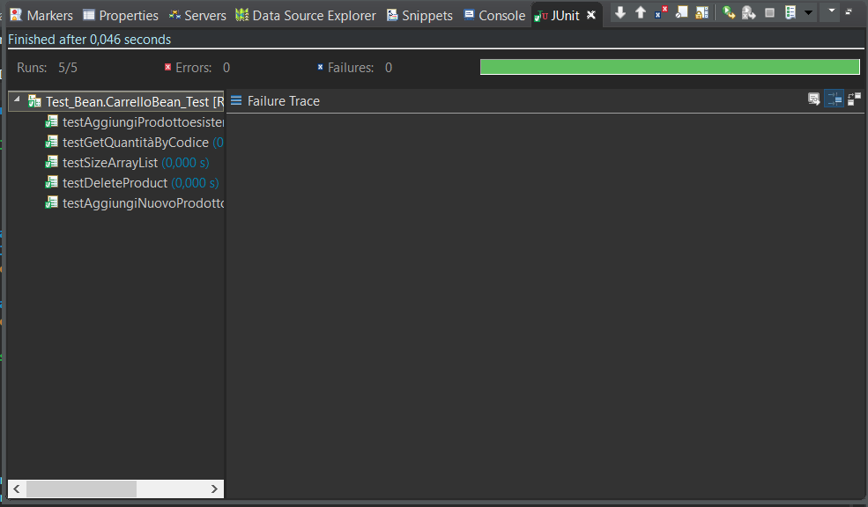

**CartaBean**

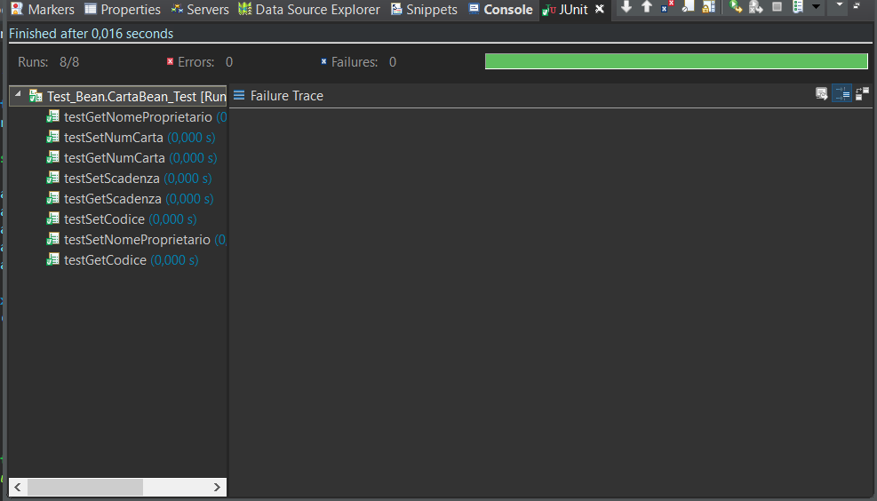

**GestoreOrdini**

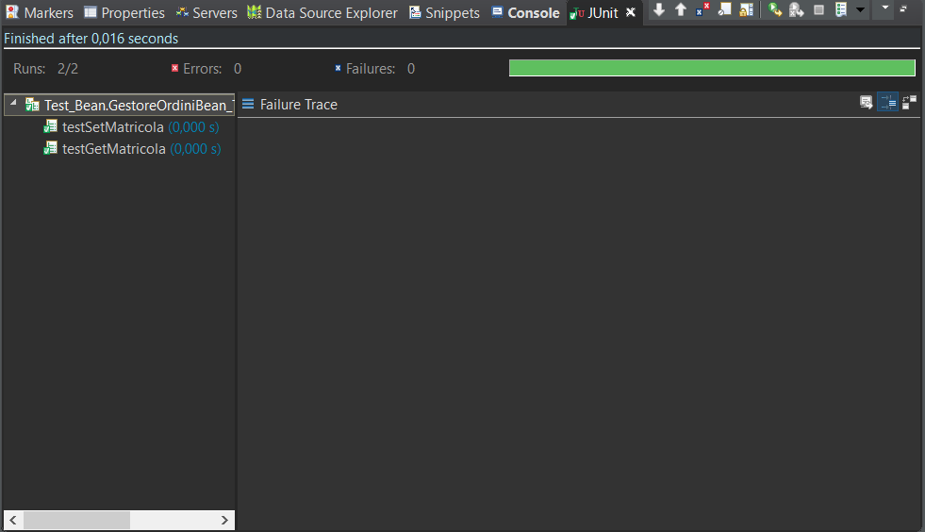

**ClienteBean**

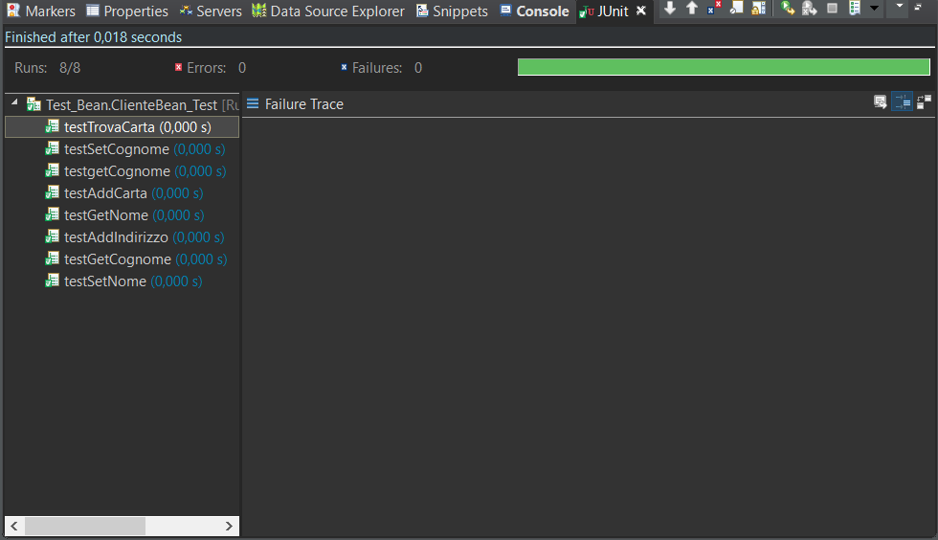

**IndirizziBean**

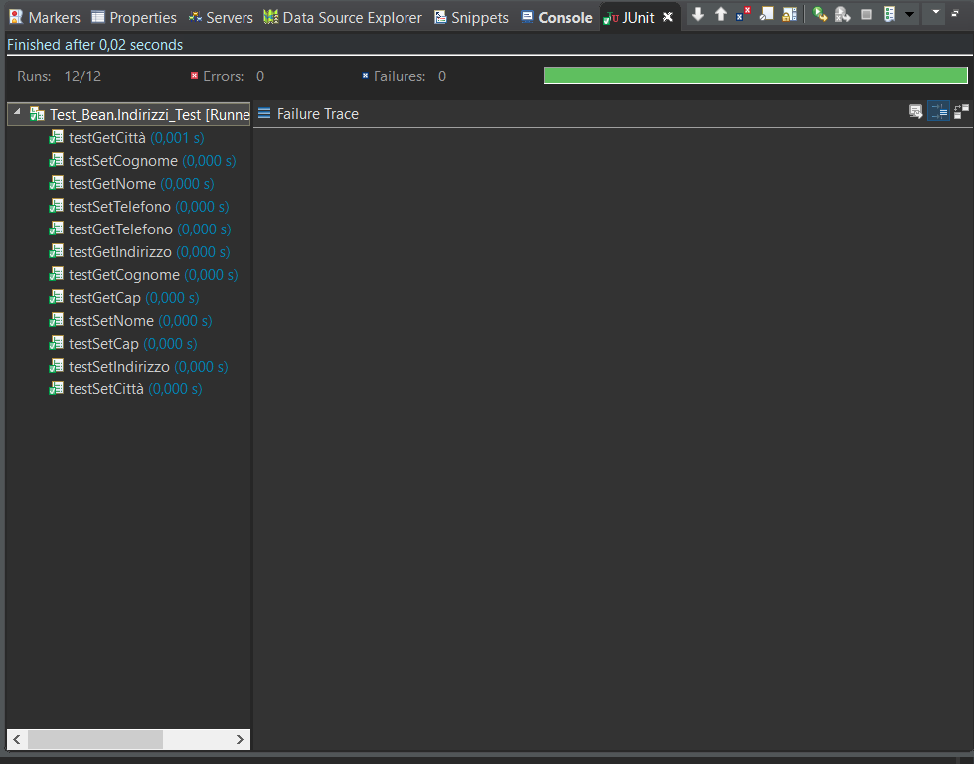

**OrdiniBean**

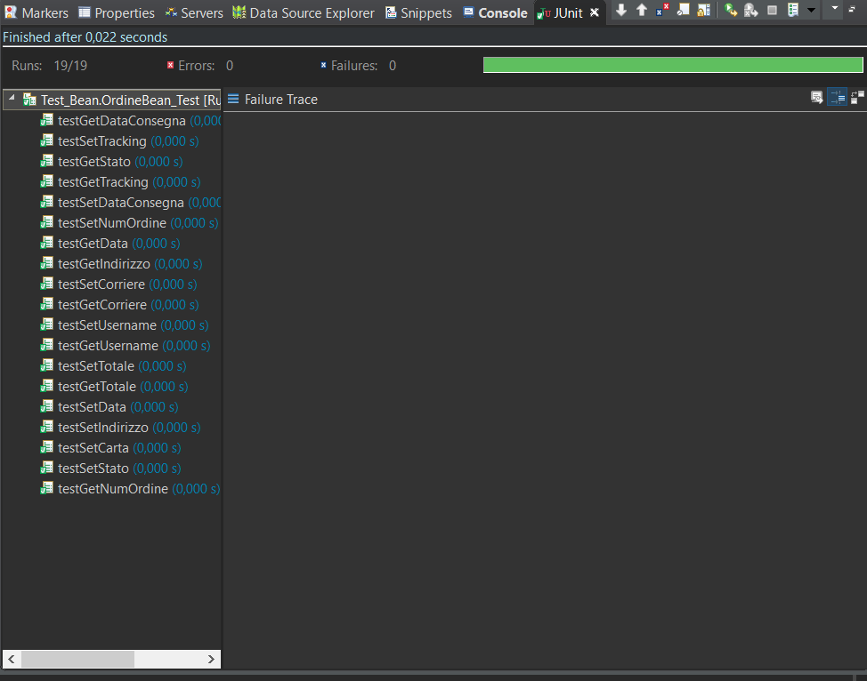

**ProdottoCatalogo Bean**

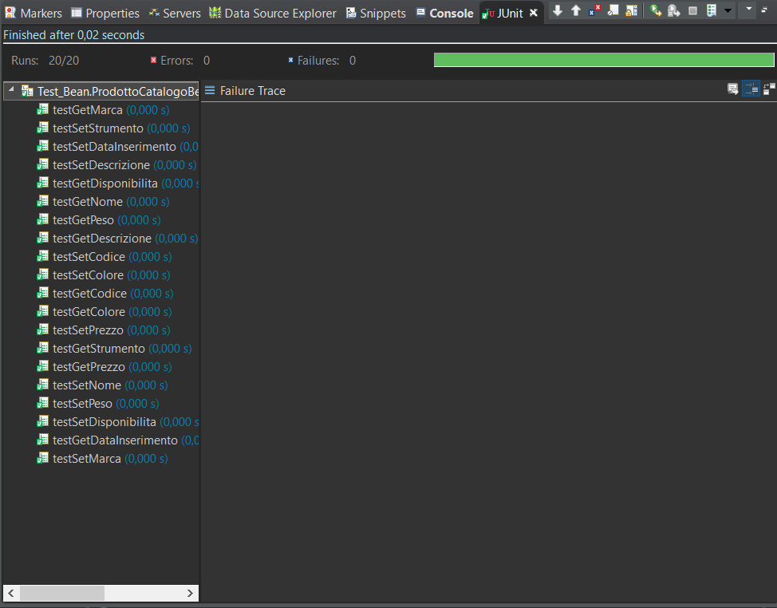

**ProdottoOrdine Bean**

